常州外国语学校教育集团
常州经开区初级中学第二轮岗位晋级结果公示
各位老师：
根据《常州经开区教育系统事业单位第二轮岗位设置实施方案》文件精神和《常州经开区初级中学岗位设置及聘任工作实施方案》，经学校岗位设置评分小组评分、学校竞聘工作领导小组审核，依据全员竞聘，能上能下、统一周期，届满竞聘和公平公正，责任导向原则，现将第二轮岗位晋级结果公示如下：

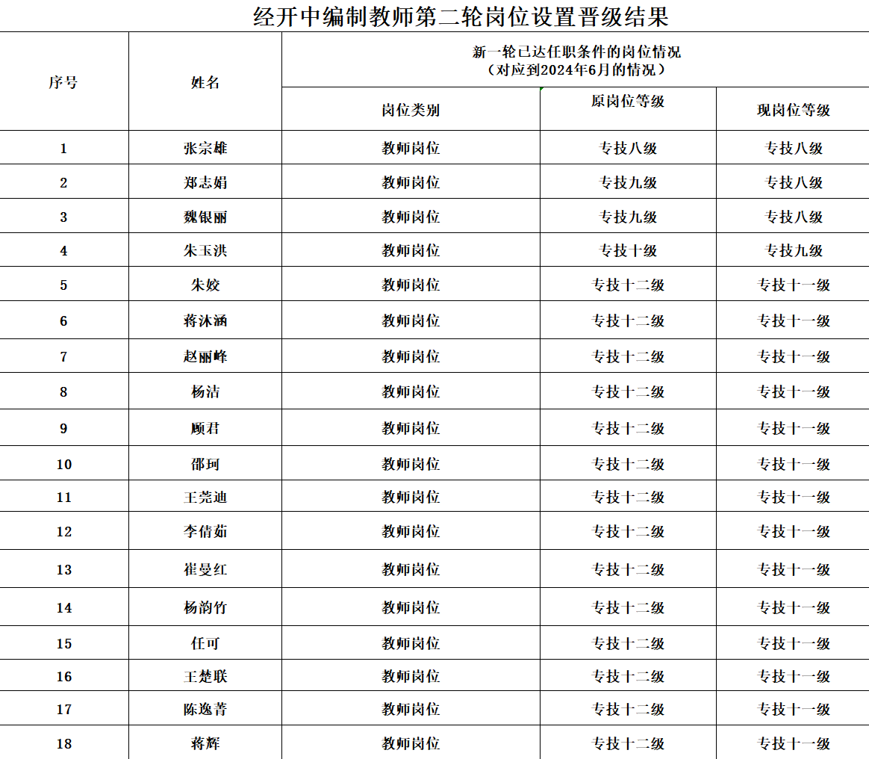

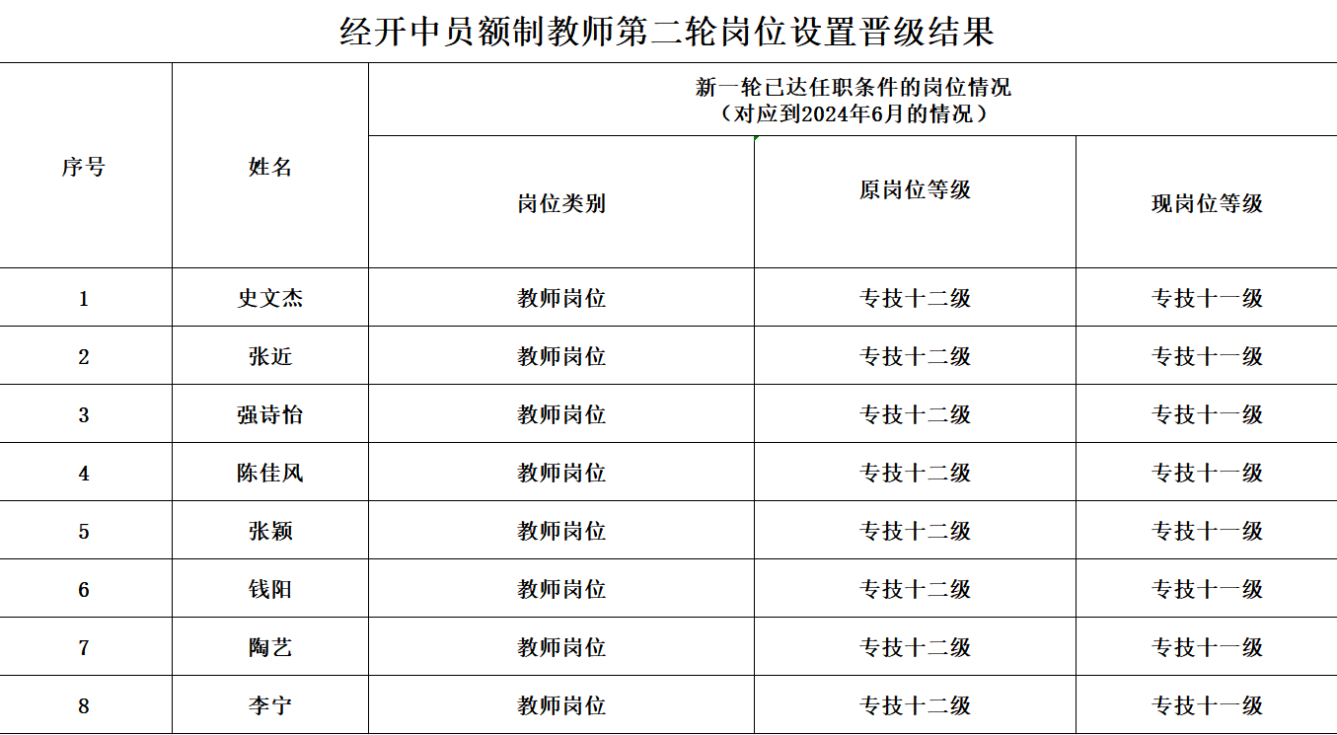

如对晋级结果有异议，请于一周内联系学校争议调节小组联系人：党支部委员
联系电话：68217088

常州经开区初级中学
2024年6月11日

